**Лабораторна робота №1**

**Базові конструкції мови РНР**

**Мета:** Ознайомтесь з такими поняттями як:

змінні, типи даних, операції в РНР, конструкція if..else, switch, цикли

Виконання лабораторної роботи:

Завдання 2:

·       Створити текстовий документ з і’мям **index.php**

·       Створити першу програму, яка виводить такий текст:

[Полину в мріях в купель океану](http://probapera.org/publication/13/22916/mozajika.html),

Відчую **шовковистість** глибини,

 Чарівні мушлі з дна собі дістану,

   Щоб ***взимку***

тішили

мене

вони…

Виконання завдання:

echo "<pre>";  
echo "<h2>Завдання 2: Вірш</h2>";  
echo "Полину в мріях в купель океану,<br>";  
echo "Відчую <strong>шовковистість</strong> глибини,<br>";  
echo " Чарівні мушлі з дна собі дістану,<br>";  
echo " Щоб <em><strong>взимку</strong>/<em> тішіли<br>";  
echo " <u>тішіли</u><br>";  
echo " мене<br>";  
echo " вони...";  
echo "</pre>";

Результат виконання завдання:

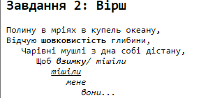

Зобр 1.1 Результат виконанян другого завдання

Завдання 3: Написати програму, що переводить гривні в долари. В результаті повинно з’явитися наступне:

*Наприклад*:

1500 грн. можна обміняти на 51 долар

Виконання завдання:

echo "<h2>Завдання 3: Конвертація гривень в долари</h2>";  
$uah = 1500; // Сума в гривнях.  
$exchange_rate = 38; // Курс обміну, 1 USD = 27 UAH.  
$usd = $uah / $exchange_rate;  
echo $uah . " грн. можна обміняти на " . round($usd, 2) . " долар<br><br>";

Результат виконання завдання:



Зобр 1.2 Результат виконанян третього завдання

Завдання 4: Визначення сезону за номером місяця:

Напишіть програму, яка приймає номер місяця (1-12) та виводить відповідний сезон пори року. Використати конструкцію **if-else**

Виконання завдання:

echo "<h2>Завдання 4: Визначення сезону</h2>";  
$month = 5; // Травень  
if ($month >= 3 && $month <= 5) {  
 echo "Весна<br><br>";  
} elseif ($month >= 6 && $month <= 8) {  
 echo "Літо<br><br>";  
} elseif ($month >= 9 && $month <= 11) {  
 echo "Осінь<br><br>";  
} else {  
 echo "Зима<br><br>";  
}

Результат виконання завдання:



Зобр 1.3 Результат виконання четвертого завдання

Завдання 5:

Напишіть програму, яка приймає символ (букву) і визначає, чи є він голосним чи приголосним. Використати конструкцію **switch**

Виконання завдання:

echo "<h2>Завдання 5: Голосні та приголосні</h2>";  
$char = 'a'; // Приклад символу  
switch (strtolower($char)) {  
 case 'a':  
 case 'e':  
 case 'i':  
 case 'o':  
 case 'u':  
 echo "Голосна<br><br>";  
 break;  
 default:  
 echo "Приголосна<br><br>";  
}

Результат виконання завдання:



Зобр 1.4 Результат виконання пятого завдання

Завдання 6: *Дано випадкове тризначне число. Знайдіть:*

1. Суму його цифр.

2. Знайдіть число, отримане виписуванням в зворотному порядку цифр даного тризначного натурального числа.

3. Переставте цифри так, щоб нове число виявилося найбільшим з можливих.

*Примітка:* щоб отримати випадкове число, є функція mt_rand(). Якщо вам потрібно випадкове число від 100 до 300 (включно), наприклад, використовуйте mt_rand(100, 300).

Виконання завдання:

echo "<h2>Завдання 6: Операції з тризначним числом</h2>";  
$number = mt_rand(100, 999); // Випадкове тризначне число  
$sum = array_sum(str_split($number)); // Сума цифр  
$reverse = strrev($number); // Число у зворотньому порядку  
$digits = str_split($number); // Split the number into an array of digits  
rsort($digits); // Sort the digits in reverse order  
$max_number = implode('', $digits); // Найбільше можливе число  
echo "Число: $number<br>";  
echo "Сума цифр: $sum<br>";  
echo "Число у зворотньому порядку: $reverse<br>";  
echo "Найбільше можливе число: $max_number<br><br>";

}

Результат виконання завдання:

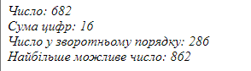

Зобр 1.5 Результат виконання шостого завдання

Завдання 7.1 Написати функцію, яка приймає кількість рядків та стовпців таблиці, і виводить на екран таблицю, що складається з n x n комірок різного кольору.

Виконання завдання:

echo "<h2>Завдання 7.1: Таблиця</h2>";  
function drawTable($rows, $cols) {  
 echo "<table border='1'>";  
 for ($i = 0; $i < $rows; $i++) {  
 echo "<tr>";  
 for ($j = 0; $j < $cols; $j++) {  
 $color = sprintf('#%06X', mt_rand(0, 0xFFFFFF));  
 echo "<td style='background-color:$color;'>$i, $j</td>";  
 }  
 echo "</tr>";  
 }  
 echo "</table><br><br>";  
}  
drawTable(5, 5); // 5x5 таблиця

Результат виконання завдання:

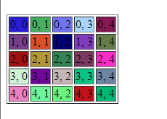

Зобр 1.6 Результат виконання сьомого завдання

Завдання 7.2 Написати функцію, яка приймає число  n - кількість квадратів. Функція має вивести на чорному тлі n червоних квадратів випадкового розміру в випадковій позиції в браузері.

Виконання завдання:

echo "<h2>Завдання 7.2: Квадрати</h2>";  
function drawSquares($n) {  
 echo "<div style='position: relative; height: 600px; width: 100%;'>";  
 for ($i = 0; $i < $n; $i++) {  
 $size = mt_rand(50, 150);  
 $left = mt_rand(0, 500);  
 $top = mt_rand(0, 500);  
 echo "<div style='position:absolute; width:".$size."px; height:".$size."px; background-color:red; left:".$left."px; top:".$top."px;'></div>";  
 }  
 echo "</div>";  
}  
drawSquares(5); // Малюємо 5 квадратів

Результат виконання завдання:

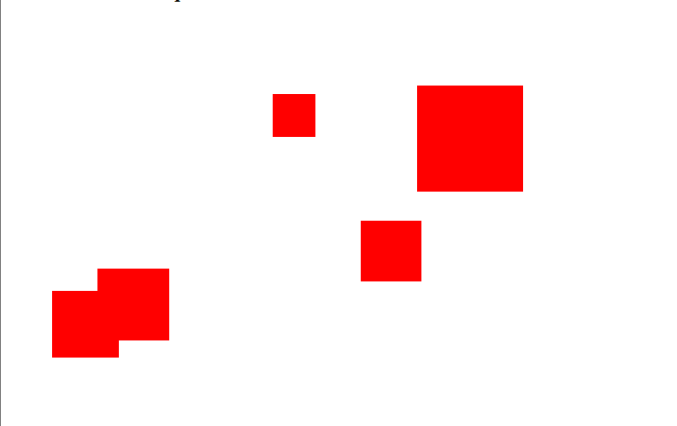

Зобр 1.7 Результат виконання сьомого завдання